

|  |
| --- |
| 팀원: 201707080신희찬, 201707074 김창규, 201707054 안성호, 201707080 이성덕,  201707073 홍진욱, 201807041 김동우 |
|  |

**[미디어 플레이어]**

**계획서**

2021-05-07

**[2-5조]**

목차

1. 배경 (Background) 2
2. 목적/목표 (Objectives) 2
3. 범위 (Scope) 2
4. 접근방법 (Approach) 2
5. 작업계획일정 (Workplan) 3
6. 비용 / 기대효과 분석 (Cost-Benefit Analysis) 3

# 배경 (Background)

동영상을 시청하기 위한 미디어 플레이어 개발

# 목적/목표 (Objectives)

기존 미디어 플레이어에서 불편한 부분 등을 개선하여

더 편리하게 영상을 볼 수 있도록 한다.

# 범위 (Scope)

1. **재생기능**

35.7

* 1. 영상재생 기능
     1. 화면 클릭 시 시간대로 넘어가는 기능

클릭

0 60

화면

* + 1. 건너뛰기-건너뛰기 시간 조정-건너뛰기 꾹 누르면 빨리 넘어 감
    2. 시간입력 후 건너뛰기

시간 입력 : 00:45:00

단축키 입력 ->

* + 1. 반복재생

화면

* + 1. 화면 아래 시간별 화면 띄우기
  1. 북마크 기능
     1. 구간반복

Ctrl + 숫자를 이용하여 구간을 설정한다.

* 1. 연속재생 기능

영상 목록

* + 1. 플레이 리스트
  1. 이어보기 기능 (전에 시청하던 부분부터 시작)
  2. 사운드 조절

1. **검색기능**
   1. 목록
      1. 보던 영상 위에 띄우기
      2. 영상 썸네일 띄우기(사용자 지정 가능)
   2. 평점, 날짜, 이름 등의 검색
2. **기타 기능**
   1. 평점기능(평점 정렬)
   2. 메타 데이터 변경
   3. 기능 끄고 켜는 설정
   4. 배경색 변경(다크모드, 화이트모드)
   5. 최근 재생 목록
   6. 화면 위아래로 드래그해서 볼륨 조절

# 

# 접근방법 (Approach)

C#을 사용하여 개발

화면은 윈도우 미디어 플레어어 사용

# 작업계획일정 (Workplan)

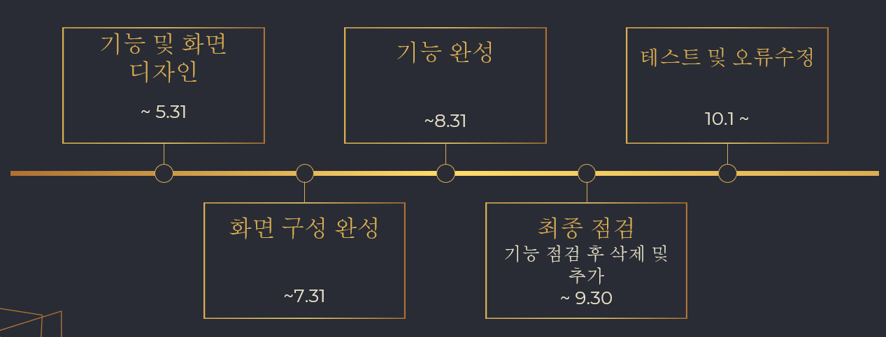

# 비용 / 기대효과 분석 (Cost-Benefit Analysis)

사용하기 편한 시간 스킵 방법으로 인한 편의성, 썸네일을 이용한 편리한 영상 확인,

북마크 기능을 이용한 영상 이어보기 기능 등의 여러 가지 편의성 기능을 추가한 편리한 미디어 플레이어